04 现代生物技术（A卷基础篇）
第Ｉ部分 选择题40分
一、选择题（每小题2分，共计40分）
1．（2021·山东临沂市·八年级期末）1982年，英国的《自然》杂志发表了一篇文章：美国的两个实验小组共同研制出转基因超级鼠。转基因鼠比与它同胎出生的小鼠生长速度快2～3倍，体积大1倍。如图是实验的过程，下列关于该实验的分析，正确的是（ ）
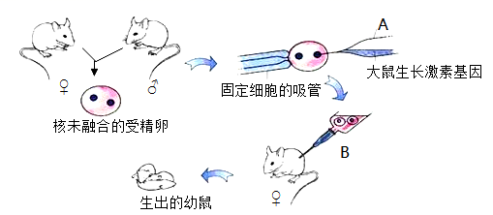
A．该实验研究的性状是生长激素
B．转基因超级鼠的获得说明基因控制生物的性状
C．由此推论，生物传宗接代的过程中，传下去的是性状
D．该实验过程利用的技术是克隆技术
【答案】B
【详解】
A．生物体的形态特征、生理特征和行为方式叫做性状，通过超级鼠产生的过程可知，被研究的性状是鼠个体的大小，A错误。
B．鼠的个体的大小是由大鼠的生长激素基因控制的，因此超级鼠的获得说明性状与基因之间关系是基因决定性状，B正确。
C．在这个实验中导入的是大鼠生长激素基因，得到的是超级鼠，可见在生物传种接代的过程中，传下去的是控制性状的基因，而不是性状，C错误。
D．以上研究过程利用的技术叫转基因技术，D错误。
故选B。
2．（2021·山东济南市·八年级期末）下列实例中应用了转基因技术的是（ ）
A．太空育种 B．培育高产抗倒伏小麦
C．培养抗虫棉 D．试管婴儿
【答案】C
【详解】
A.太空育种是普通种子经过卫星搭载后，在通过强辐射，微重力和高真空等太空综合环境因素的诱发使植物种子的基因变异，经选择培育新品种，属于诱变育种，A不符合题意。
B.让高产倒伏小麦与低产抗倒伏小麦杂交，目的是通过杂交，低产抗倒伏小麦把抗倒伏的基因传给了高产不抗倒伏的小麦，抗倒伏基因与高产基因组合到一起，从而获得高产抗倒伏的小麦新品种，应用的技术手段是杂交育种技术，B不符合题意。
C.抗虫棉目前分为转基因单价抗虫棉和转基因双价抗虫棉。转基因单价抗虫棉是将种细菌来源的、可专门破坏棉铃虫消化道的Bt杀虫蛋白基因经过改造，转到了棉花中，使棉花细胞中存在这种杀虫蛋白质，专门破坏棉铃虫等鳞翅目害虫的消化系统，导致其死亡，而对人畜无害的一种抗虫棉花，C符合题意。
D.试管婴儿又该称体外受精---胚胎移植，具体地说是借助内窥镜或在B超指引下，从患有不孕症妇女的卵巢内取出成熟的卵子，将精子、卵子一起放入试管，体外培养三天左右，使卵子受精，然后再在B超监视下将其送到母亲子宫，使之逐步发育成胎儿的过程，“试管婴儿”技术是解决男女不孕的一项有效措施，是一种辅助生殖技术，D错误。
故选C。
3．（2021·山东济南市·八年级期末）下列实例中属于克隆技术的是（ ）
A．杨柳树利用扦插繁殖 B．猕猴“中中”“华华”的诞生
C．利用组织培养制造人工种子 D．培育“工程菌”生产药物
【答案】B
【详解】
A．杨柳树利用扦插繁殖，属于无性生殖的营养繁殖，错误。
B．将A猕猴提供的细胞核移植到B猕猴提供去核的卵细胞中，新组合的卵细胞分裂形成的胚胎植入猕猴C的子宫内继续发育，最终克隆成了“中中”或“华华”，正确。
C．人工种子是指通过植物组织培养得到的胚状体、不定芽、顶芽和腋芽等为材料，通过人工薄膜包装得到的种子，属于组织培养技术，错误。
D．基因工程制药是利用转基因的“工程菌”生产药物，如抗体、激素等，属于转基因技术，错误。
故选B。
4．（2021·山东昌乐县·八年级期末）如图是抗虫烟草的培育过程，以下说法正确的是
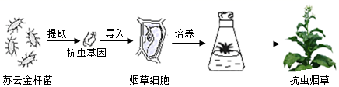
A．抗虫烟草的培育说明基因可以在不同物种间进行交流
B．普通烟草的基因与苏云金杆菌的抗虫基因重组，属于有性生殖
C．该过程中用到转基因技术，这是在细胞水平上的操作
D．抗虫烟草的成功培育说明转基因技术都是安全的，可广泛应用
【答案】A
【详解】
A．抗虫烟草的培育说明基因可以在不同物种间进行交流，正确。
B．普通烟草的基因与苏云金杆菌的抗虫基因重组，没有经过两性生殖细胞结合，属于无性生殖，错误。
C．该过程中用到转基因技术，这是在分子水平上的操作，错误。
D．人工移植外来基因可能令生物产生“非预期后果”。即是说我们到现在为止还没有足够的科学手段去评估转基因生物及食品的风险，如含有抗虫害基因的食品是否会威胁人类健康；转基因产品对环境的影响；转基因产品是否会破坏生物多样性；转基因对生物个体的影响；转基因产品带来的伦理问题等等，错误。
故选A。
5．（2021·长沙市雅礼实验中学八年级期末）西红柿本是一种不耐寒的作物，科学家提取生活在寒带的比目鱼抗冻蛋白质基因并将其转入西红柿中，培育出了可以在冬季或较寒冷的地区种植的抗冻西红柿。这说明（ ）
A．基因控制生物的性状
B．生物的性状可以遗传
C．动物与植物的基因相同
D．DNA是主要的遗传物质
【答案】A
【详解】
基因是DNA分子上决定生物性状的小单位，性状是指生物的形态特征、生理特征和行为方式，基因控制生物的性状，将鱼的抗冻蛋白基因导入到番茄的基因组中，从而使番茄的耐寒能力得到提高。说明基因是DNA分子上控制生物性状的基本单位，基因控制生物的性状。
故选A。
6．（2021·山东烟台市·八年级期末）科学家将鱼的抗冻蛋白基因转入番茄中，使番茄的耐寒能力得到提高。下列相关叙述正确的是（ ）
①运用的是植物组织培养技术
②运用的是转基因技术
③可以说明生物的性状是由基因控制的
④可以说明基因主要存在于染色体上
A．②③ B．①③ C．①④ D．②④
【答案】A
【详解】
“科学家将鱼的抗冻蛋白基因转入番茄中，使番茄的耐寒能力得到提高”，③可以说明生物的性状是由基因控制的；②运用的是转基因技术；而不能说明①运用的是组织培养技术、④基因主要存在于染色体上。所以相关叙述正确的是②③。可见A正确。
故选A。
7．（2021·山东德州市·八年级期末）以下实例与使用的生物技术，匹配不正确的是（ ）
A．试管婴儿﹣﹣克隆技术
B．腐乳制作﹣﹣传统发酵技术
C．月季枝条繁殖﹣﹣扦插技术
D．利用大肠杆菌生产胰岛素﹣﹣转基因技术
【答案】A
【详解】
A．“试管婴儿”的诞生属于体外受精和胚胎移植技术而不是克隆技术，A错误。
B．发酵技术在食品的制作中具有重要的意义，发酵技术是指利用微生物的发酵作用，运用一些技术手段控制发酵过程，大规模的生产发酵产品的技术，所以利用毛霉制作腐乳利用的是发酵技术，B正确。
C．扦插是指把能产生不定根的植物体的枝条剪下，将下端插进潮湿的土壤中，使枝条长成一个新个体的方法。月季等植物常用这种方法进行繁殖，C正确。
D．把一种生物的某个基因，用生物技术的方法转入到另一种生物的基因组中，培育出的转基因生物，就有可能表现出转入基因所控制的性状，所以利用大肠杆菌生产胰岛素应用的是转基因技术，D正确。
故选A。
8．（2021·山东德州市·八年级期末）下列关于生物技术的说法，正确的是（ ）
A．乳酸菌发酵时需要无氧的环境，酸奶涨袋是乳酸菌无氧呼吸产生二氧化碳
B．微生物的大量繁殖是食品腐败变质的主要原因
C．利用大肠杆菌生产胰岛素，是将基因转入大肠杆菌成形的细胞核中
D．克隆技术可以使动物产生新品种
【答案】B
【详解】
A．乳酸菌发酵时只产生乳酸，酸奶“涨袋”是由于混入杂菌进行呼吸作用产生二氧化碳，A错误。
B．由于各种细菌、真菌等微生物，接触到食物，并依附其上利用食物中的养分发育、繁殖。期间会产生很多的生长代谢产物，产生各种各样的味道，如酸、臭等等。因此食物腐败变质是由于微生物的生长和大量繁殖而引起的，B正确。
C．大肠杆菌是细菌，只有DNA集中的区域，没有成形的细胞核，因此这种合成胰岛素的基因是转入大肠杆菌的DNA中，而不是细胞核中，C错误。
D．“克隆”的含义是无性繁殖，这种技术的优点是保持亲本的优良性状，不会产生新品种，D错误。
故选B。
9．（2021·山东烟台市·八年级期末）荧光鼠身上含有可合成绿色荧光蛋白质的水母基因，荧光鼠的一些部位在紫外线的照射下，会发出荧光，这是利用了下列哪项生物技术？（ ）
A．组织培养 B．克隆技术
C．发酵技术 D．转基因技术
【答案】D
【详解】
A．组织培养技术的优点是保持母本的优良性状，不会改变生物体的性状，A错误。
B．克隆技术是指利用现代生物技术，把生物的体细胞，培育成与亲代一模一样个体的方式，B错误。
C．发酵技术主要利用微生物，C错误。
D．转基因技术就是把一个生物体的基因转移到另一个生物体DNA中的生物技术；该研究过程中，研究人员将绿色荧光蛋白的水母基因导入到鼠的受精卵中，得到在紫外线照射下能发出绿色荧光的荧光鼠，是利用了转基因技术，D符合题意。
故选 D。
10．（2021·山东青岛市·七年级期末）科研人员提取了一级功勋犬“化煌马”的体细胞，将其细胞核注射到取A犬的无核卵细胞中，体外培养成早期胚胎，然后将其移植到代B犬的子宫内，生下了幼犬“昆勋”，下列叙述错误的是 （ ）
A．幼犬“昆勋”的遗传特性与“化煌马”几乎相同
B．幼犬“昆勋”的遗传物质和A犬完全相同
C．该实例说明了细胞核能够控制生物的发育和遗传
D．幼犬“昆勋”的培育过程中用到克隆技术
【答案】B
【详解】
A．克隆犬“昆勋”的遗传特性是由移植的“化煌马”的细胞核中的遗传信息所决定的，因此与“化煌马”的遗传特性几乎相同，A正确。
B．克隆犬“昆勋”的遗传物质和“化煌马”的几乎相同，B错误。
C．克隆犬“昆勋”的遗传特性与“化煌马”几乎相同，说明了细胞核能够控制生物的发育和遗传，C正确。
D．克隆犬“昆勋”的培育过程中用到的是克隆技术，D正确。
故选B。
11．（2021·云南临沧市·七年级期末）小羊“多莉”是通过克隆技术获得的个体，下列与他的长相最相似的是（ ）
A．供核母羊 B．供无核卵细胞母羊
C．代孕母羊 D．与A、B、C的母羊都不相似
【答案】A
【详解】
细胞核是细胞的代谢和遗传控制中心，在细胞的代谢、生长、分化中起着重要作用，是遗传物质的主要存在部位。在克隆的过程中，谁提供了细胞核，克隆出来的生物就像谁。小羊“多莉”是通过克隆技术获得的个体，与他的长相最相似的是供核母羊。供无核卵细胞的母羊只提供了胚胎发育初期所需要的营养物质（细胞质）；代孕母羊只提供了胚胎发育的场所（子宫）和胚胎发育所需要的营养物质。故选A。
12．（2021·北京石景山区·八年级期末）将外源 DNA 片段导入蓝藻细胞中，使其能分泌蔗糖。该过程运用的技术是（ ）
A．转基因技术 B．克隆技术 C．组织培养 D．发酵技术
【答案】A
【详解】
A．结合分析可知：将外源 DNA 片段导入蓝藻细胞中，使其能分泌蔗糖，属于转基因技术的应用，A正确。
B．克隆技术：是不经过两性生殖细胞的结合而获得新个体的方法，属于无性生殖。克隆“多莉”的过程中采用了细胞核移植、胚胎移植等现代生物技术，B错误。
C．植物的组织培养：是利用无性生殖的原理快速繁殖植物的高新技术手段，其优点有繁殖速度快，受季节影响小，诱导变异比较容易，很少感染病毒等，C错误。
D．发酵技术是指利用微生物的发酵作用，运用一些技术手段控制发酵过程，大规模的生产发酵产品的技术。微生物的发酵技术在食品、药品的制作中具有重要意义，D错误。
故选A。
13．（2021·北京密云区·七年级期末）在克隆羊多莉的培育过程中，由甲羊提供细胞核，乙羊提供去核卵细胞，丙羊是代孕母羊，多莉的相貌与哪只羊相似
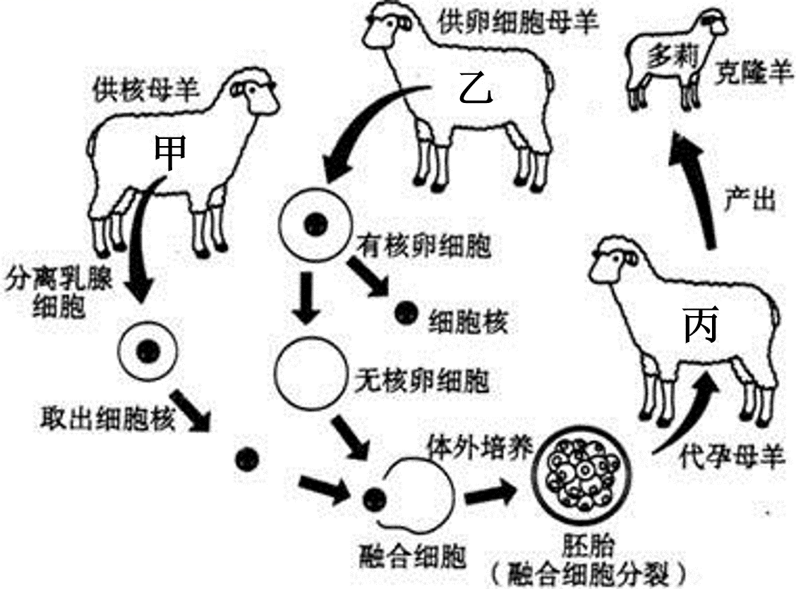
A．甲 B．乙 C．丙 D．都不相似
【答案】A
【详解】
由分析可知，细胞核是遗传信息库，是细胞代谢和遗传的控制中心。对生物的遗传具有重要意义。因此在克隆的过程中，谁提供了细胞核，克隆出来的生物就像谁。小羊多莉虽然是由丙羊分娩出来的，但长相却一点也不象丙羊，原因就是因为小羊多利的细胞核不是由丙羊提供的，而是来自于甲羊。而遗传信息主要位于细胞核内。因此多利长得像甲羊，A正确。
14．（2021·江苏扬州市·八年级期末）试管婴儿技术为不孕症患者带来了福音；克隆羊“多利”问世，证明了高度分化的动物体细胞的细胞核仍然保持全能性。下列有关试管婴儿和克隆羊的生殖方式的叙述中，正确的是（ ）
A．都是有性生殖 B．前者是有性生殖，后者是无性生殖
C．都是无性生殖 D．前者是无性生殖，后者是有性生殖
【答案】B
【详解】
试管婴儿又称体外受精—胚胎移植，具体地说是借助内窥镜或在B超指引下，从患有不孕症妇女的卵巢内取出成熟的卵子，将精子、卵子一起放入试管，体外培养三天左右，使卵子受精，然后再在B超监视下将其送到母亲子宫，使之逐步发育成胎儿的过程，可见该过程中有精子和卵细胞结合成受精卵的过程，其原理是有性生殖。
“克隆动物”是用乳腺上皮细胞（体细胞）作为供体细胞进行细胞核移植的，它利用了胚胎细胞进行核移植的传统方式。克隆技术不需要雌雄交配，不需要精子和卵子的结合，只需从动物身上提取一个单细胞，用人工的方法将其培养成胚胎，再将胚胎移植到雌性动物子宫内，就可孕育出新的个体。因此“克隆”实际上属于无性生殖。
故选B。
15．（2021·全国八年级单元测试）下面对“乳房生物反应器”的正确解释是 （ ）
A．是目前比较理想的一种生物反应器
B．对某种动物的遗传基因进行了改造
C．被改造遗传基因的动物的乳汁中含有人类需要的物质
D．以上各项解释的综合
【答案】D
【详解】
利用生物（如动物）做“生产车间”，生产人类所需的某些物质，这就是生物反应器。科学家正利用动物作为“生产车间”生产人类所需的某种物质，如人类把控制 合成人乳铁蛋白的基因转入某种动物的体内，使这种动物产生和分泌人们所需的人乳铁蛋白。迄今为止乳房生物反应器是最理想的生物反应器，生物反应器可以节省 建设厂房和购买仪器设备的费用；还可以减少复杂的生产程序和环境污染；乳房生物反应器即人类通过对某种动物的遗传基因进行改造，将外源基因控制人分泌乳铁 蛋白的基因导入动物体内的DNA中，使这些动物的乳房可以产生和分泌出人们所需要的某些物质；生物反应器可以生产人类所需要的物质，但不能生产人类所需要 的任何物质。
故选D。
16．（2021·云南省昆明市第十中学八年级期末）下列生物的繁殖方式，属于有性生殖的是（ ）
A．水螅通过出芽形成新个体 B．草履虫通过分裂产生新个体
C．通过克隆技术繁育山羊 D．水稻通过种子繁殖后代
【答案】D
【详解】
A．水螅通过出芽形成新个体，是出芽生殖，没有两性生殖细胞的结合，属于无性生殖，故Ａ不符合题意。
Ｂ．无性生殖的关键在于没有两性生殖细胞的结合，由母体直接产生新个体的方式，草履虫是单细胞生物，生殖方式为分裂生殖，属于无性生殖，故Ｂ不符合题意。
Ｃ．克隆是指不需要两性生殖细胞的结合，利用现代生物技术直接将动物的体细胞培育出于亲代一模一样后代的方式，属于无性生殖，故Ｃ不符合题意。
Ｄ．种子的胚是由受精卵发育形成的，因此“通过种子繁殖后代”属于有性生殖，故Ｄ符合题意。
故选Ｄ。
17．（2021·甘肃酒泉市·八年级期末）下列有关生物学原理与生产生活实例的对应关系中，不正确的是（ ）
A．种植农作物需要合理密植——保证植物充分利用光能
B．安全输血以同型输血为原则——避免凝血现象
C．放入冰箱中的食物保质期会延长——低温下微生物代谢、繁殖减慢
D．“杂交水稻之父”袁隆平培育超级杂交水稻——转基因技术
【答案】D
【详解】
A．理密植是使植株行间距和株距科学合理，使植物的叶片互不遮挡，通过植物的光合作用，充分有效利用这片土地上的光能，来提高产量。故种植农作物需要合理密植，保证植物充分利用光能，A正确。
B．输血以输同型血为原则，但在紧急情况下， AB血型的人可以接受任何血型，但输的时候要慢而少，避免凝血现象，B正确。
C．低温下微生物代谢、繁殖减慢，所以，放入冰箱中的食物保质期会延长，C正确。
D．“杂交水稻之父”袁隆平培育超级杂交水稻，运用的是杂交技术，D错误。
故选D。
18．（2021·全国八年级课时练习）科学家将平度马家沟芹菜的种子经过太空漫游后播种，再经过选择，培育出更加优良的品种。关于此育种方法的叙述正确的是（ ）
A．转入了新基因，改变了芹菜的品种
B．太空环境使芹菜种子的营养成分发生改变，生长更好
C．与人工选择育种相比，周期短且能够定向改变生物的性状
D．太空环境使得种子里DNA结构发生了改变，后代能够获得此优良性状
【答案】D
【详解】
A．普通芹菜等蔬菜的种子经卫星太空搭载后，发生了遗传性基因突变，产生了可遗传的变异，但不是改变了芹菜的品种，A错误。
B．普通芹菜等蔬菜的种子经卫星太空搭载后，发生了遗传性基因突变，但芹菜种子的营养成分不会发生改变，B错误。
C．基因工程育种是按照人们的意愿，把一种生物的个别基因复制出来，加以修饰改造，放到另一种生物的细胞里，定向地改造生物的遗传性状，属于定向改造新品种；人工选择育种关键在于人工的选择，二者都属于定向选择新品种，C错误。
D．植物种子上天后，在太空环境下，由于失重和宇宙射线影响，种子发生了遗传性基因（DNA）突变，改变了种子的遗传物质，产生了可遗传的变异，D正确。
故选D。
19．（2021·全国八年级）据报道，英国科学家发现了一种叫“固氨醋杆菌”的特殊固氨菌，这种固氨菌的固氨基因植入到某些农作物植株内，使这些作物的细胞具有固氨能力，从而“捕获”空气中的氮。该技术一旦推广运用，将大幅减少氨肥的使用，降低能源消耗，缓解环境压力，下列有关叙述，正确的是（ ）
A．固氨醋杆菌和根瘤菌结构相似，都属于单细胞真菌，都能固定空气中的氮
B．将固氨基因植入农作物植株内，所运用的生物技术是转基因技术
C．固氨醋杆菌和根瘤菌与农作物的这种密切关联就是共生关系
D．制作泡菜是利用了醋酸菌
【答案】B
【详解】
A.固氮醋杆菌和根瘤菌结构相似，都属于细菌而不是真菌，A错误。
B.将固氮基因植入农作物植株内，使这些作物的细胞具有固氨能力，所运用的生物技术是转基因技术，B正确。
C.根瘤菌与农作物的密切关联是共生关系，而固氨醋杆菌固氨菌的固氨基因植入到某些农作物植株内，不是共生关系，C错误。
D.制作泡菜是利用了乳酸菌，D错误。
故选B。
20．（2021·山东枣庄市·八年级期末）中国第一只克隆宠物猫的操作流程如下：工作人员从刚去世不久的一只名为“大蒜”的英国短毛猫腿部采集了一块表皮，从中提取表皮体细胞的细胞核，之后与去核的卵母细胞进行融合，生成克隆胚胎，激活后的胚胎再植入代孕母猫的子宫内，在胚胎移植66天后，代孕母猫经过自然分娩，顺利生产出克隆猫。下列叙述正确的是（ ）
A．克隆猫与提供去核的卵母细胞的母猫的遗传物质完全相同
B．克隆猫与代孕母猫的遗传物质完全相同
C．克隆猫的染色体数目是英国短毛猫“大蒜”的两倍
D．克隆猫长得像提供细胞核的名为“大蒜”的英国短毛猫
【答案】D
【详解】
A.克隆猫与提供细胞核的名为“大蒜”的英国短毛猫的遗传物质完全相同，A错误。
B.克隆猫与代孕母猫的遗传物质不完全相同，因为生物的性状受细胞核基因和细胞质基因的共同控制，B错误。
C.克隆猫的染色体数目与英国短毛猫“大蒜”染色体数目相同，C错误。
D.细胞核是遗传信息库，是细胞代谢和遗传的控制中心。对生物的遗传具有重要意义。因此在克隆的过程中，谁提供了细胞核，克隆出来的生物就像谁，克隆猫长得像提供细胞核的名为“大蒜”的英国短毛猫，D正确。
故选D。
第II卷（非选择题）
二、填空题（每空1分，共计18分）
21．（2021·陕西宝鸡市·八年级期末）_______是“clone”的音译，简答的说，就是用______的方式进行生物的____ 。
【答案】克隆 人工 无性生殖
【详解】
克隆技术是不经过两性生殖细胞的结合而获得新个体的方法，属于无性生殖。克隆“多莉”的过程中采用了细胞核移植、胚胎移植等现代生物技术。故克隆是“clone”的音译，简答的说，就是用人工的方式进行生物的无性生殖。
22．（2021·全国八年级）人口增长、___________、资源匮乏以及__________被破坏等问题的解决，很大程度上需要依赖生物学的研究和发展。
【答案】环境污染 生态平衡
【详解】
现代化的如今我们也面临很多社会问题，如人口增长、环境污染、资源匮乏、疾病危害以及生态平衡被破坏等问题和挑战，这些问题的解决很大程度上依赖于生命科学。
23．（2020·上饶市广信区第七中学九年级期中）将一只灰兔卵细胞A的细胞核去掉，再将一只白兔卵细胞B的细胞核取出，注入灰兔的去核卵细胞中，形成卵细胞C。这个卵细胞在适宜环境下分裂成为胚胎，再将胚胎移入黑兔D的子宫内继续发育，最终C发育成了一只小兔子，再过一段时间长成一只大兔子，请根据资料回答下列问题。
（1）卵细胞C中，细胞质来自_____，细胞核来自_____。（填写字母）
（2）卵细胞C发育成的兔子的体色是_____，这说明控制卵细胞发育的信息储存在_____中。
（3）如果只将去掉细胞核的卵细胞A继续培养，其结果会是_____。
【答案】A B 白色 细胞核 死亡
【详解】
（1）克隆技术是取出体细胞的细胞核，注入去掉细胞核的卵细胞，获得融合细胞，将该融合细胞移入雌性子宫内发育，得到克隆动物的技术。
由题目得知，融合细胞C中，细胞质来自灰兔卵细胞A，细胞核来自白兔卵细胞B。
（2）因为提供细胞核的是白兔卵细胞B，细胞核里有遗传物质，控制生物的遗传发育，故融合细胞C发育的兔子体色为白色。
（3）细胞核是细胞的控制中心，控制着细胞的遗传和代谢，故没有细胞核，细胞将死亡。故去核卵细胞A继续培养，结果会死亡。
24．（2019·吉林松原市·八年级期中）利用生物反应器来生产人类所需要的某些物质，其优点是可以节省建设厂房和购买仪器的______，可以减少复杂的______和_______。
【答案】费用 生产程序 环境污染
【详解】
利用生物（如动物）做“生产车间”，生产人类所需的某些物质，这就是生物反应器。科学家正利用动物作为“生产车间”生产人类所需的某种物质，如人类把控制合成人乳铁蛋白的基因转入某种动物的体内，使这种动物产生和分泌人们所需的人乳铁蛋白。迄今为止乳房生物反应器是最理想的生物反应器，生物反应器可以节省建设厂房和购买仪器设备的费用；还可以减少复杂的生产程序和环境污染。
25．（2020·四川成都市·八年级期中）生物技术是人们利用_________、_________对物质原料进行加工，以提供产品来为社会服务的技术。主要包括传统_________和___________。
【答案】微生物 动植物体 发酵技术 现代生物技术
【详解】
生物技术是人们利用微生物、动植物体对物质原料进行加工，以提供产品来为社会服务的技术。它主要包括传统发酵技术和现代生物技术。发酵技术在食品的制作中具有重要的意义，传统发酵技术是指利用微生物的发酵作用，运用一些技术手段控制发酵过程，大规模的生产发酵产品的技术。发酵工业起源很早，中国早在公元前22世纪就用发酵法酿酒，然后开始制酱、制醋、制腐乳等，这些都是我国传统的发酵产品，现代的发酵技术能够按照人们的意愿创造出具有特殊性能的微生物，以生产人类需要的发酵产品，如青霉发酵产生青霉素，青霉素是一种抗生素，能治疗疾病。现代生物技术一般包括基因工程、细胞工程、酶工程、发酵工程和蛋白质工程。20世纪末，随着计算生物学、化学生物学与合成生物学的兴起，发展了系统生物学的生物技术-即系统生物技术，包括克隆技术、转基因技术等。
26．（2019·河南周口市·八年级期末）转基因是现代生物技术的核心，它是把一个生物体的__________转移到另一个生物体中的技术。
【答案】基因
【详解】
基因控制着生物的性状，把一个生物的基因转入到另一个生物的体内，就有可能表现出另一个生物的性状。
三、连线题（6分）
27．（2019·全国九年级单元测试）仿生原理在现代科技上有着广泛的应用，请用连线连接现代科技产品与生物之间的对应关系：
（1）航天员的宇航服 ①萤火虫
（2）冷光灯长 ②长颈鹿长颈的构造
（3）雷达 ③乌龟的背甲
（4）管道疏通机 ④蛇体结构
（5）体育场的薄壳建筑 ⑤蝙蝠的回声定位
（6）智能计算机 ⑥人脑的结构
（1）____（2）____（3）____（4）____（5）____（6）____
【答案】② ① ⑤ ④ ③ ⑥
【详解】
随着科学的迅猛发展，仿生技术的应用日益广泛，有的是模仿动物，有的是模仿植物，科学家根据长颈鹿长颈的构造可控制血管压力的原理，制造出航天员的宇航服；模仿萤火虫的发光原理制造出冷光灯；模仿蝙蝠的回声定位制造出雷达；根据蛇体结构制造出管道疏通机；模仿乌龟的背甲建造体育场的薄壳建筑；模仿人脑的结构制造出智能计算机。
四、实验探究题（每空2分，共计10分）
28．（2020·富锦市第四中学八年级期末）转基因超级鼠的获得：
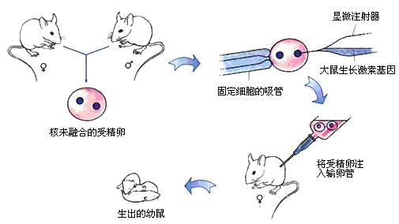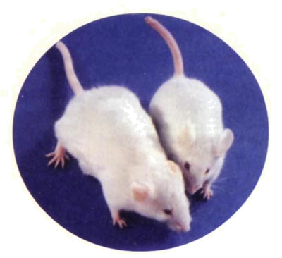
①这项研究中被研究的性状是_________
A．鼠个体的大小 B．鼠毛的颜色 C．鼠的雌雄 D．鼠的胖瘦
②控制这个性状的基因是_________
A．大鼠生长基因 B．大鼠基因
C．大鼠雌雄基因 D．大鼠生长激素基因
③转基因超级鼠的获得，说明基因和性状之间的关系是_________
A．基因控制性状 B．性状控制基因 C．基因就是性状 D．无法确定
④在生物传种接代过程中，传下去的是性状还是控制性状的基因_________
A．性状 B．基因 C．基因和性状 D．无法确定
⑤超级鼠的获得采用了哪种生物技术？_________
A．发酵技术 B．转基因技术 C．仿生技术 D．生物防治
【答案】A D A B B
【详解】
①生物体的形态特征、生理特征和行为方式叫做性状，通过超级鼠产生的过程可知，被研究的性状是鼠个体的大小。故选A。
②注射过大鼠生长激素基因的受精卵发育成超级鼠，而未注射大鼠生长激素基因的受精卵发育成普通鼠，通过对比可知鼠的个体的大小（性状）是由大鼠生长激素基因控制的，故选D。
③超级鼠体量增大（体量大小是一种性状）是大鼠生长激素基因作用的结果，因此是基因控制性状。故选D。
④注射过大鼠生长激素基因的受精卵发育成超级鼠，而未注射大鼠生长激素基因的受精卵发育成普通鼠，通过对比可知鼠的个体的大小（性状）是由生长激素基因控制的，这个实验说明，在生物代代繁衍的过程中，传下去的是控制生物性状的基因。故选B。
⑤转基因技术就是把一个生物体的基因转移到另一个生物体DNA中的生物技术；该研究过程中，将大鼠生长激素基因吸入显微注射器中，在显微镜下将大鼠生长激素基因注入小鼠核尚未融合的受精卵内的卵细胞核中，是利用了转基因技术，故选B。
五、综合题（每空2分，共计16分）
29．（2021·山东泰安市·期末）如图是小羊多莉出生图解。请据图回答：
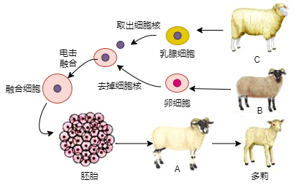
（1）多莉不是由_____自然发育而成。它的出生与三只母羊有关，其中_____羊提供去掉细胞核的卵细胞，_____羊提供乳腺细胞的细胞核。
（2）在融合细胞分裂形成胚胎的过程中，最重要的变化是：_____内的_____，先经过_____，然后平均分配到两个新细胞中，使新细胞内的上述物质与亲代细胞保持一致。
（3）克隆羊的实例说明，_____控制着生物的发育和_____。
【答案】受精卵 B C 细胞核 染色体 复制 细胞核 遗传
【详解】
（1）利用电脉冲方法，使供体细胞核和受体卵细胞（无细胞核）融合，最后形成融合细胞．电脉冲可以产生类似于自然受精过程中的一系列反应，使融合细胞也能像受精卵一样进行细胞分裂、分化，从而形成胚胎细胞，最终发育成多莉．因此多莉不是由受精卵发育而来的，是体细胞发育形成的。三只羊与多莉的关系：母羊C为多莉提供了细胞核，也就是遗传物质。母羊B为多莉提供了去核卵细胞，也就是早期胚胎发育所需的营养物质。母羊A为多莉提供了胚胎发育的场所——子宫，也就是植入子宫内膜后，为多莉提供了营养物质。这个胚胎在A羊子宫内继续发育，一段时间后，小羊“多莉”出生。
（2）细胞核分裂时，染色体的变化是明显。染色体的数量在细胞分裂时已经复制加倍，在细胞分裂过程中，染色体分成完全相同的两份，分别进入两个新细胞中。也就是说，两个新细胞的染色体形态和数目相同，因此新细胞和原细胞所含有的遗传物质是一样的。
（3）细胞核是遗传的控制中心，它里面含有遗传物质，能够传递遗传信息。
六、资料分析题（每空2分，共计10分）
30．（2021·天津和平区·七年级期末）阅读下列资料，分析并回答问题：
“多莉”的诞生，意味着人类可以利用动物的一个组织细胞，像复印文件一样，大量生产出相同的生命体，这无疑是基因工程研究领域的一大突破，“多莉”的特别之处在于它生命的诞生没有精子的参与。研究人员先将一个绵羊（A）卵细胞中的遗传物质吸出去，使其变成空壳，然后从一只6岁的母羊（B）身上取出一个乳腺细胞，将其中的遗传物质注入卵细胞空壳中。这样就得到了一个含有新的遗传物质但却没有受过精的卵细胞。这一经过改造的卵细胞分裂、增殖形成胚胎，再被植入另一只母羊（C）子宫内，随着母羊的成功分娩，“多莉”来到了世界。
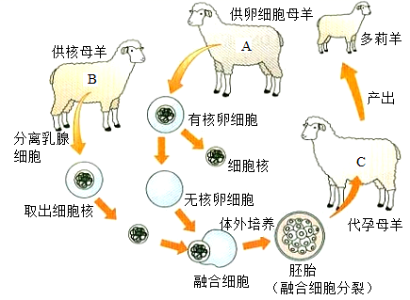
（1）小羊“多莉”的长相与_________（填字母代号）绵羊十分相像，与_________（填字母代号）绵羊没有血缘关系。
（2）克隆羊的实例说明，________控制着生物的发育和遗传，这是由于它含有一种神奇的遗传物质，名叫____________，简称________。
【答案】母羊B 母羊C 细胞核 脱氧核糖核酸 DNA
【详解】
（1）多莉的三个妈妈中，母羊A为多莉提供了无核卵细胞，也就是早期胚胎发育所需的营养物质。母羊B为多莉提供了细胞核，也就是遗传物质。C起的作用是代孕，即母羊C为多利提供了胚胎发育的场所——子宫，也就是植入子宫内膜后，为多利提供了营养物质。细胞核是遗传的控制中心，它里面含有遗传物质，能够传递遗传信息。B羊的细胞核内含有该绵羊全套的遗传基因，通过无性生殖产生的多莉羊，其遗传基因来自于B羊，所以克隆羊多莉的性状与B羊相似。因此生出来的小羊多莉几乎跟B羊妈妈一模一样；而C羊只是代孕妈妈，因此与C羊没有血缘关系。
（2）克隆羊的实例说明，细胞核控制着生物的发育和遗传，细胞核里有染色体，染色体由DNA和蛋白质组成，其中的DNA是主要的遗传物质，这是一种神奇的遗传物质，名叫脱氧核糖核酸，简称DNA。

